Проект «Весна идет»
Выполнили: С.И. Рузманова, О.И. Сулягина.
Вид проекта: краткосрочный, познавательно-творческий.
Продолжительность проекта: 3 месяца.
Участники проекта:
- дети четвертого года жизни; - воспитатели; - родители.
Актуальность проекта
Общение с природой, познание её тайн облагораживает человека, делает его более чутким. Чем больше мы узнаём природу своего края, тем больше мы начинаем любить его. Воспитание бережного и заботливого отношения к живой и неживой природе возможно тогда, когда дети будут располагать хотя бы элементарными знаниями о них, овладеют несложными способами выращивания растений, ухода за животными, наблюдать природу, видеть её красоту.
Ввести ребёнка в мир природы, сформировать реалистические представления – знания о её объектах и явлениях, воспитать способность видеть красоту родной природы, любовь, бережное и заботливое отношение к ней – одна из важнейших задач дошкольного учреждения.
Метод проекта позволит детям усвоить материал через совместную деятельность, тем самым, делая познавательный процесс интересным и мотивационным. Работа над проектом носит комплексный характер, пронизывает все виды детской деятельности дошкольников.
Цель: формирование у детей представления об изменениях, происходящих в природе с приходом весны; привлечение родителей к реализации проекта.
Задачи:
Образовательные:
Расширить и систематизировать знания детей о весне.
Развивающие:
Развивать и обогащать словарный запас по теме проекта. Развивать познавательную активность. Развивать познавательно-исследовательскую деятельность. Развивать детское творчество через продуктивную деятельность. Поддерживать проявления инициативы детей в самостоятельных наблюдениях.

Воспитательные:
Воспитывать экологическую культуру, умение видеть красоту.
Этапы реализации проекта:
I этап – Подготовительный
1. Информирование родителей о предстоящей деятельности.
2. Разработка комплексно-тематического планирования по теме проекта.
3. Подготовка материала для реализации проекта:
• Подбор методической, справочной и художественной литературы, иллюстративного материала, пособий, игр по данной теме;
• Подготовка материалов для продуктивной деятельности;
• Подбор материалов, моделей, игрушек, атрибутов для игровой, познавательной деятельности.
II этап - Основной
Реализация проекта по комплексно-тематическому планированию.
Комплексно-тематическое планирование по образовательным областям:
Познавательное развитие Наблюдение за состоянием погоды, за небом, за снегом, за деревьями, птицами, за явлениями природы, характерными для наступления весны – сосульки, проталины, ручьи.
НОД «Какие у весны краски?, «Труд дворника», «Сравнение одуванчика с тюльпаном», «Таблетки растут на ветке, таблетки растут на грядке», «Знакомим куклу с весной»
Речевое развитие Рассматривание картинок Составление описательных рассказов по картинкам. Заучивание стихотворений о весне: «Весна пришла» Е. Благинина, «Одуванчик» О. Высоцкая. Беседа на тему: «Ног не намочи – не становись в ручьи!». НОД «К нам пришла весна», «Путешествие в весенний лес».
Чтение художественной литературы «Если снег повсюду тает…» Е. Карганова, «Март» В. Берестов, «Подснежники», «Возвращаются певцы» Г. Ладанщиков, «Весна» И. Токмакова, «Весна» С. Маршак, «Пришла весна…» Л. Толстой.

Художественное творчество
Рисование НОД «Весна», «Для мамы расческу я нарисую порадую милую, дорогую», «Тили-тили-тили бом загорелся кошкин дом», «Это вспыхнул перед нами яркий праздничный салют», «Одуванчик, одуванчик стебель тоненький, как пальчик», «Божья коровка», «Зеленое царство», «Дождик босиком по земле прошел».
Аппликация: «Весенняя сказка» (ледоход), «Одуванчик», «Сирень в корзине», «Ходит в небе солнышко». Лепка: «Красивый мостик для друзей», «Божья коровка», «Красивая лесенка», «Мягкие лапки, а в лапках царапки», «Заходите в гости к нам, витамины я вам дам», «Рыбка», «Божьих коровок скорее слепите, деревья наши от тли спасите», «Улитка», «Домик для птиц» (скворечник).
Дидактические игры: «Времена года», «Когда это бывает?», «Кто где живёт?», «Кого разбудило солнышко?».
Настольные игры: «Разрезные картинки», «Времена года», «Подбери картинку», «Чей малыш?», «Дикие и домашние животные».
III этап - Заключительный:
Выставка открыток «Мама – слово дорогое!» Конкурс чтецов «Весна Победы» Выставка поделок и рисунков на тему «Весна» Фотовыставка «Мой прапрадедушка был на войне!»
Планируемые результаты:
Дети: Выделяют наиболее характерные сезонные изменения в природе; Рассматривают сюжетные картинки; Используют все части речи, простые нераспространенные предложения, отвечают на вопросы взрослого, участвуют в обсуждениях; Проявляют бережное отношение к природе, интерес к наблюдению, сравнению.
Родители: Проявят интерес к совместной деятельности с ребенком; Станут активными участниками реализации проекта.

ПРИЛОЖЕНИЕ Фотоотчет
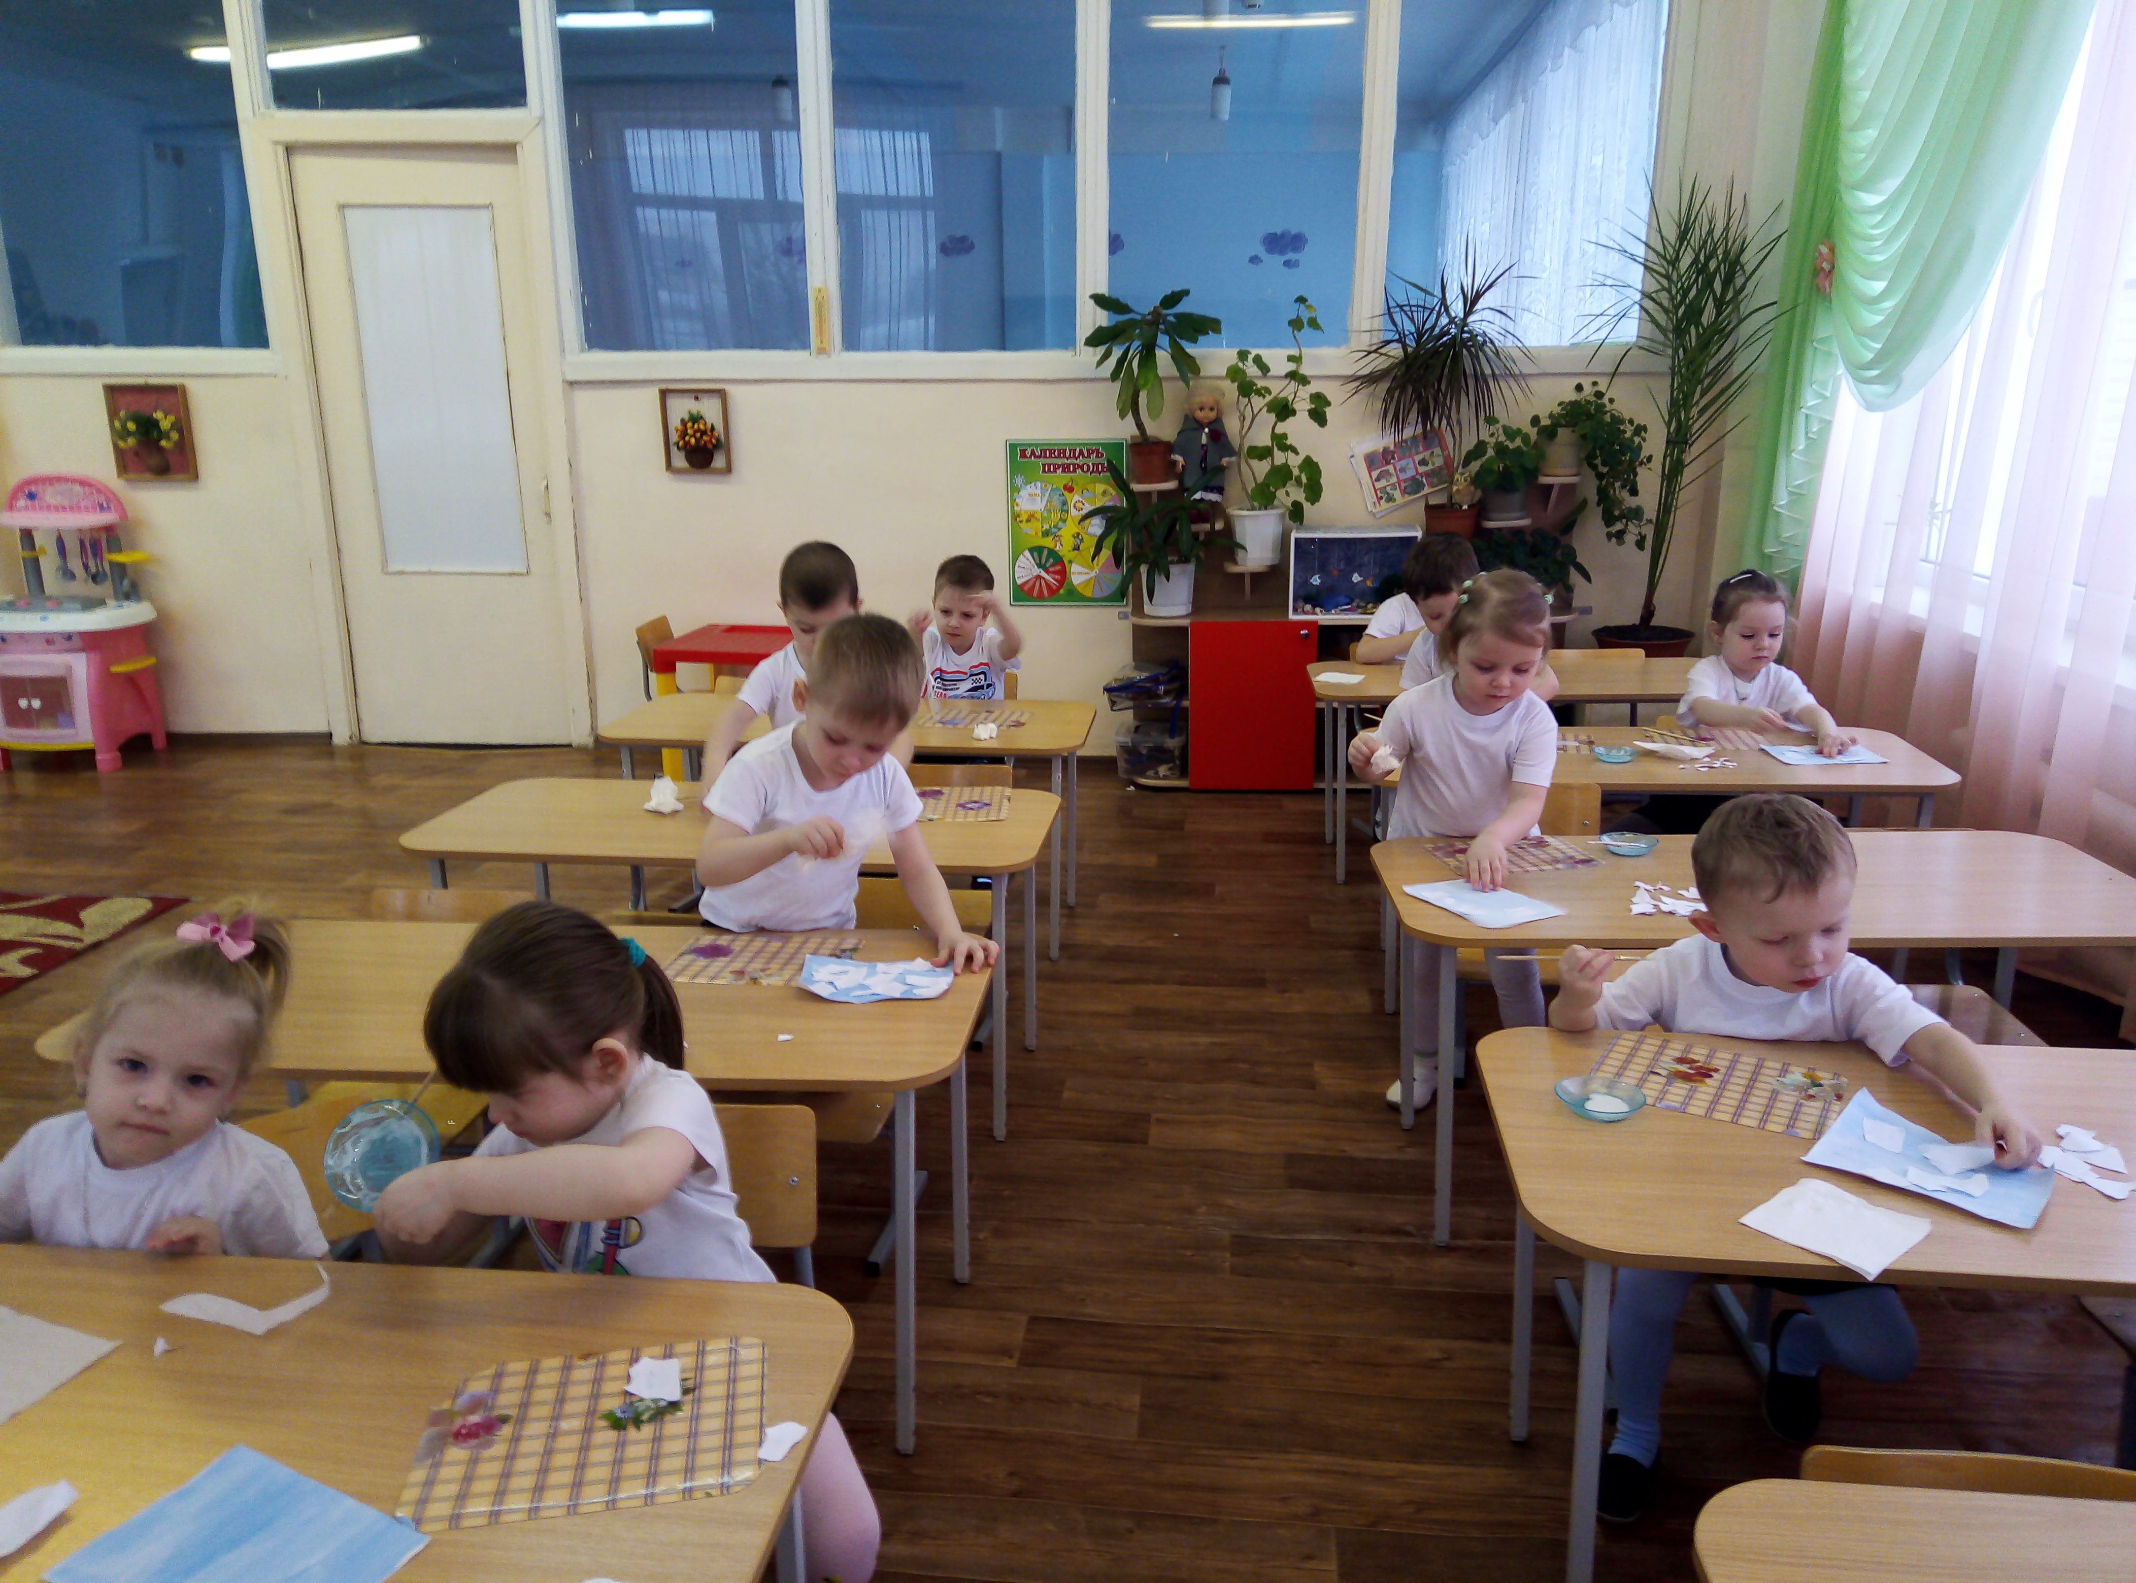
АППЛИКАЦИЯ «Весенняя сказка» (ледоход)
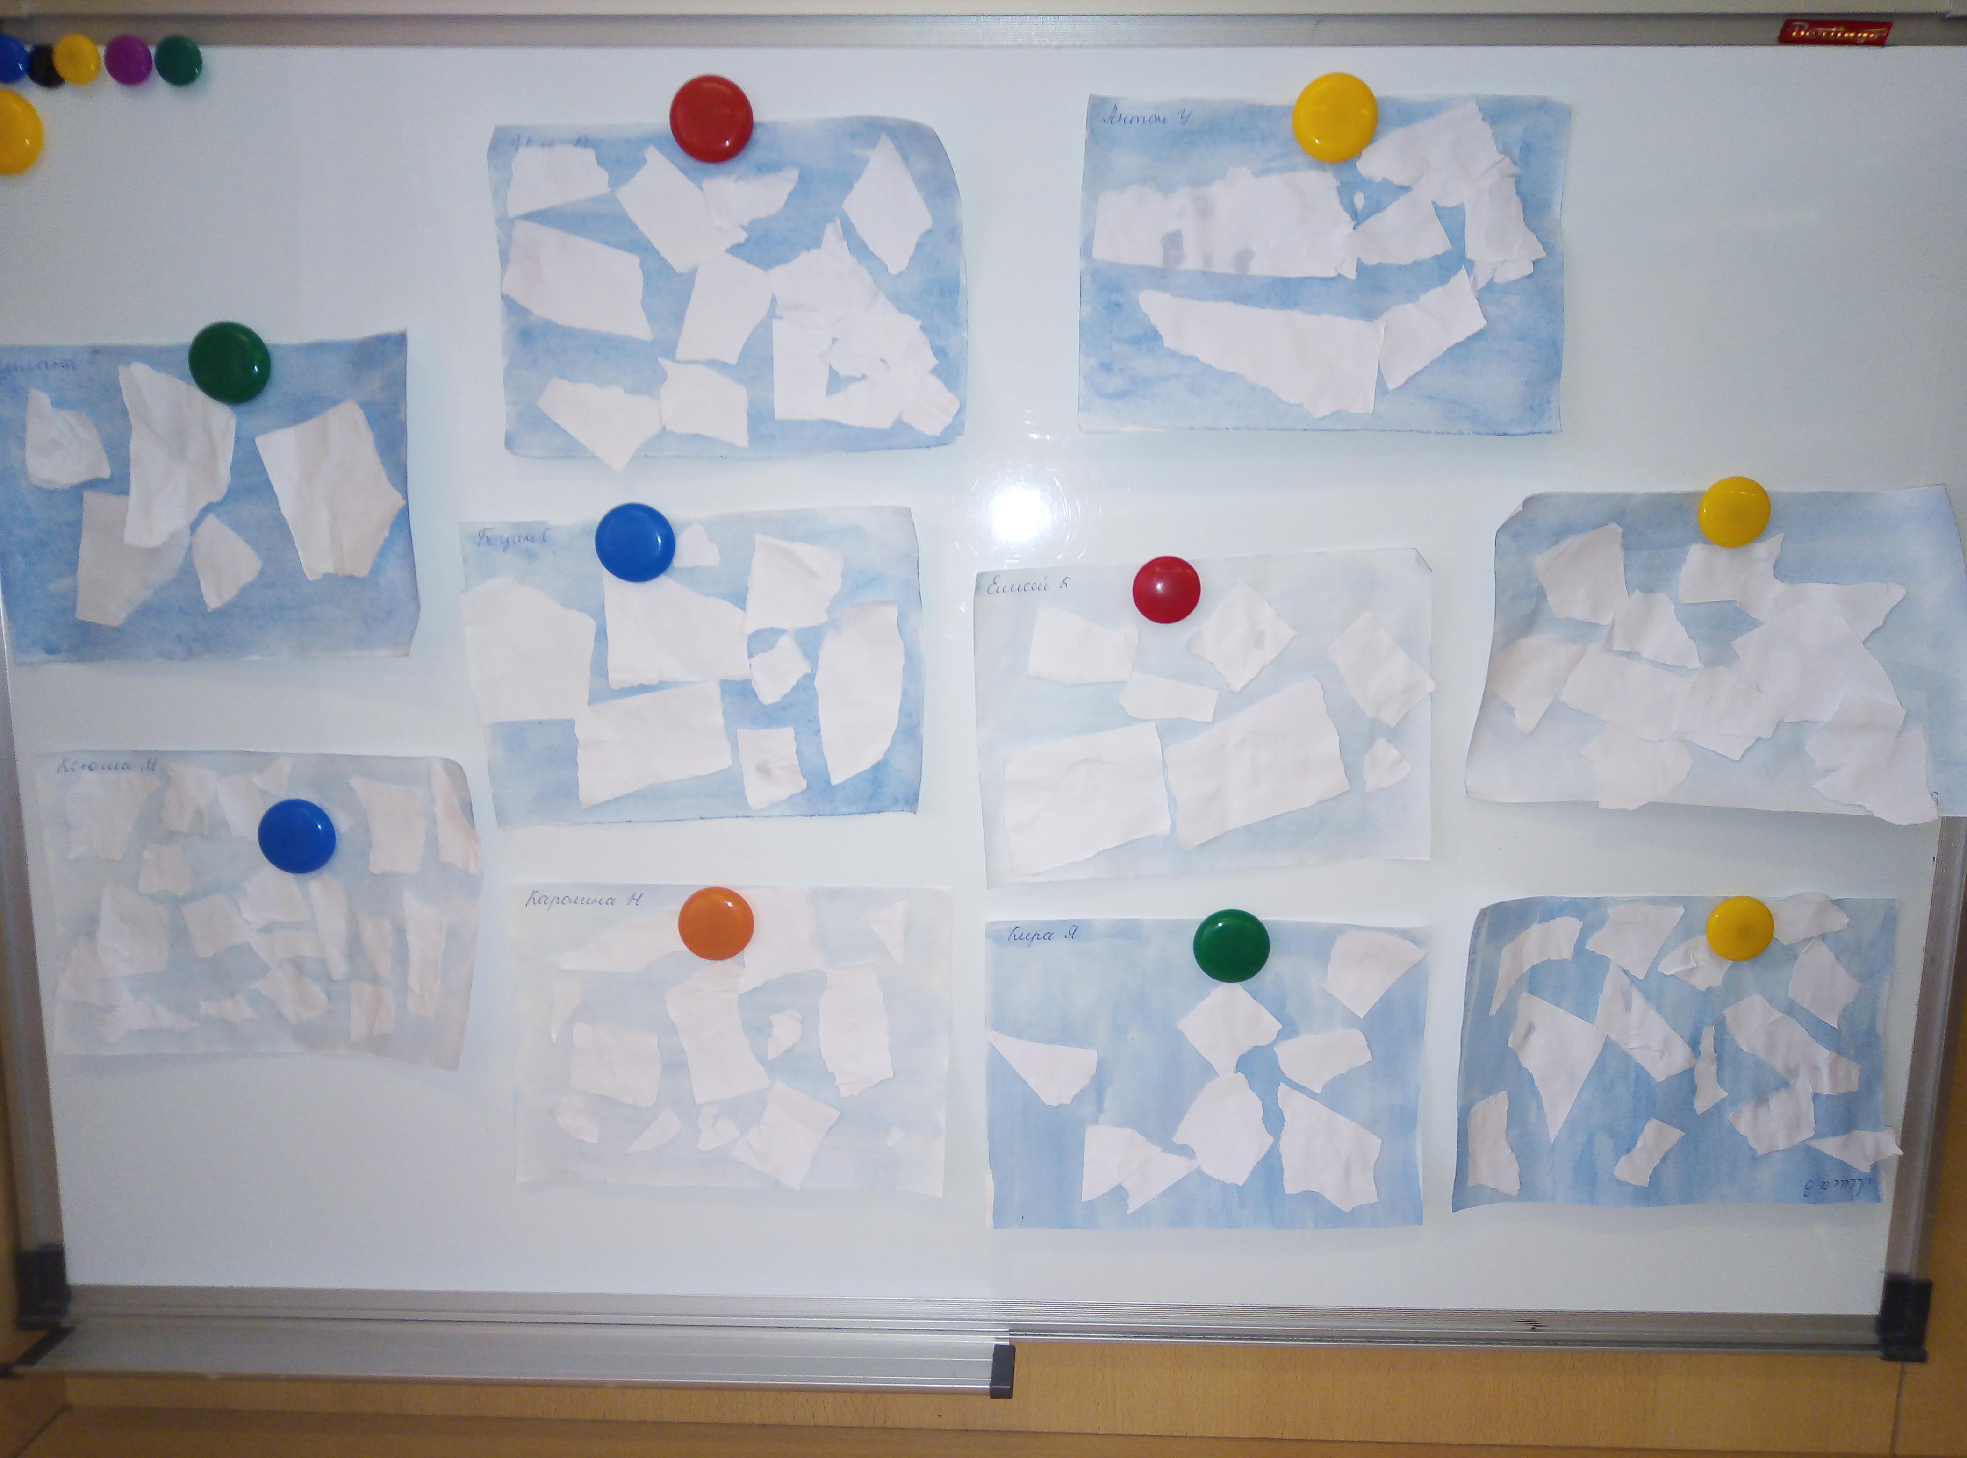
НАШИ РАБОТЫ
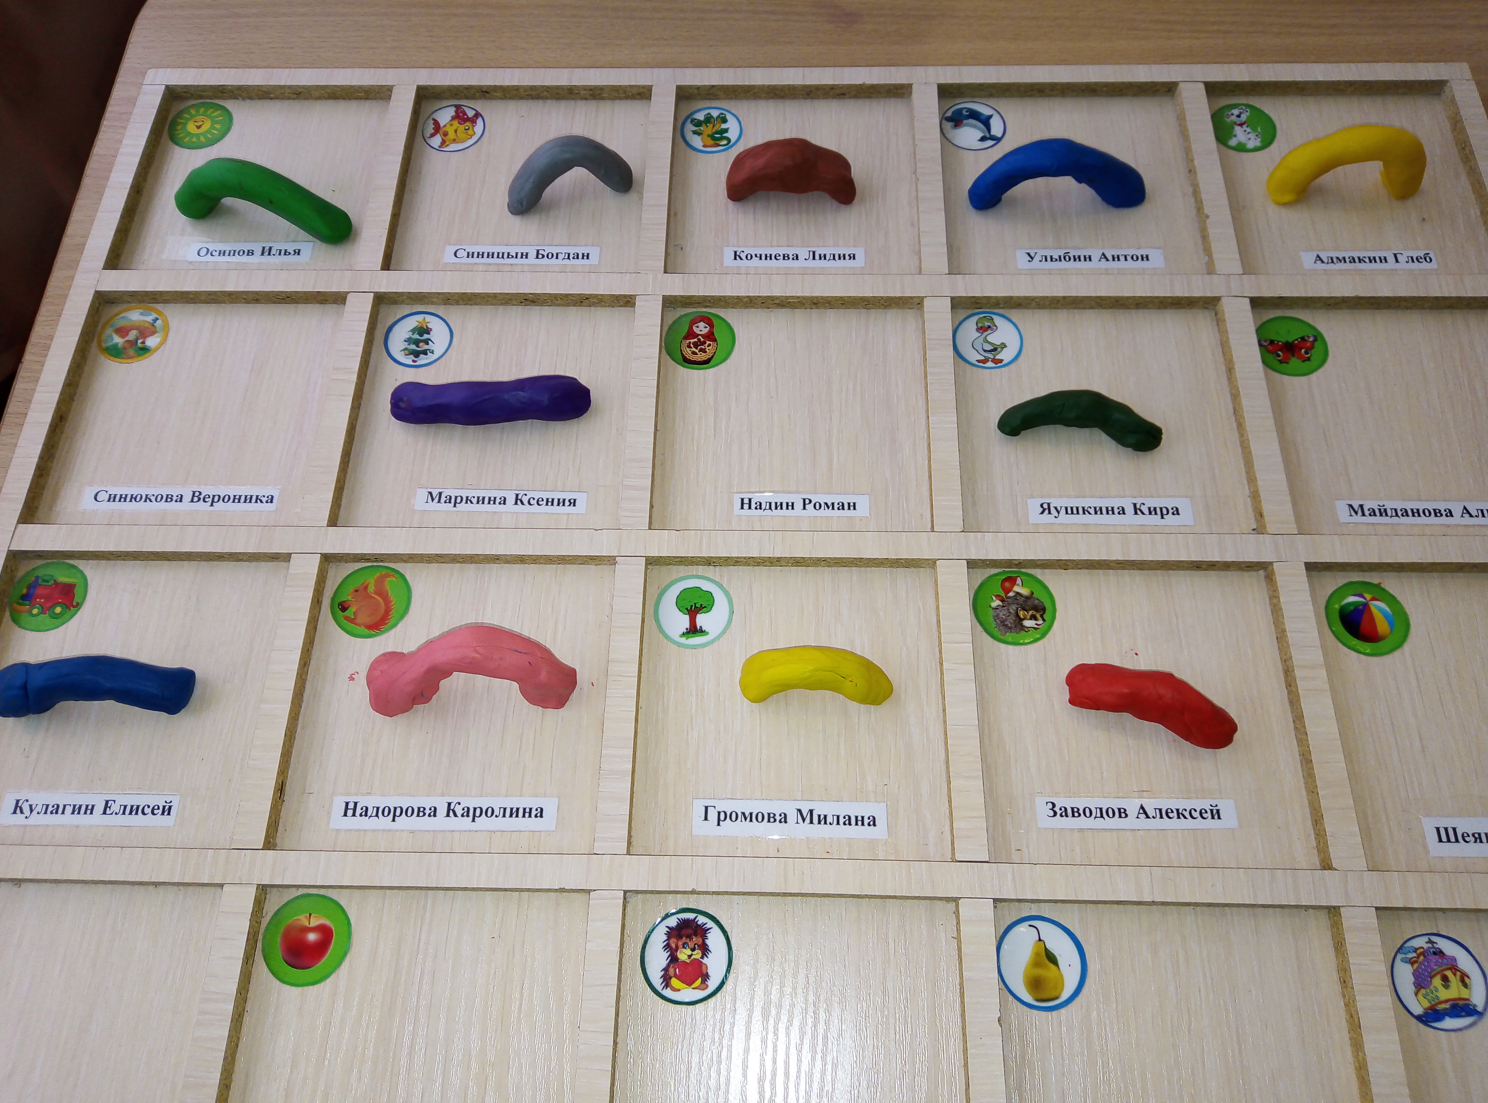
ЛЕПКА «Красивый мостик для друзей»
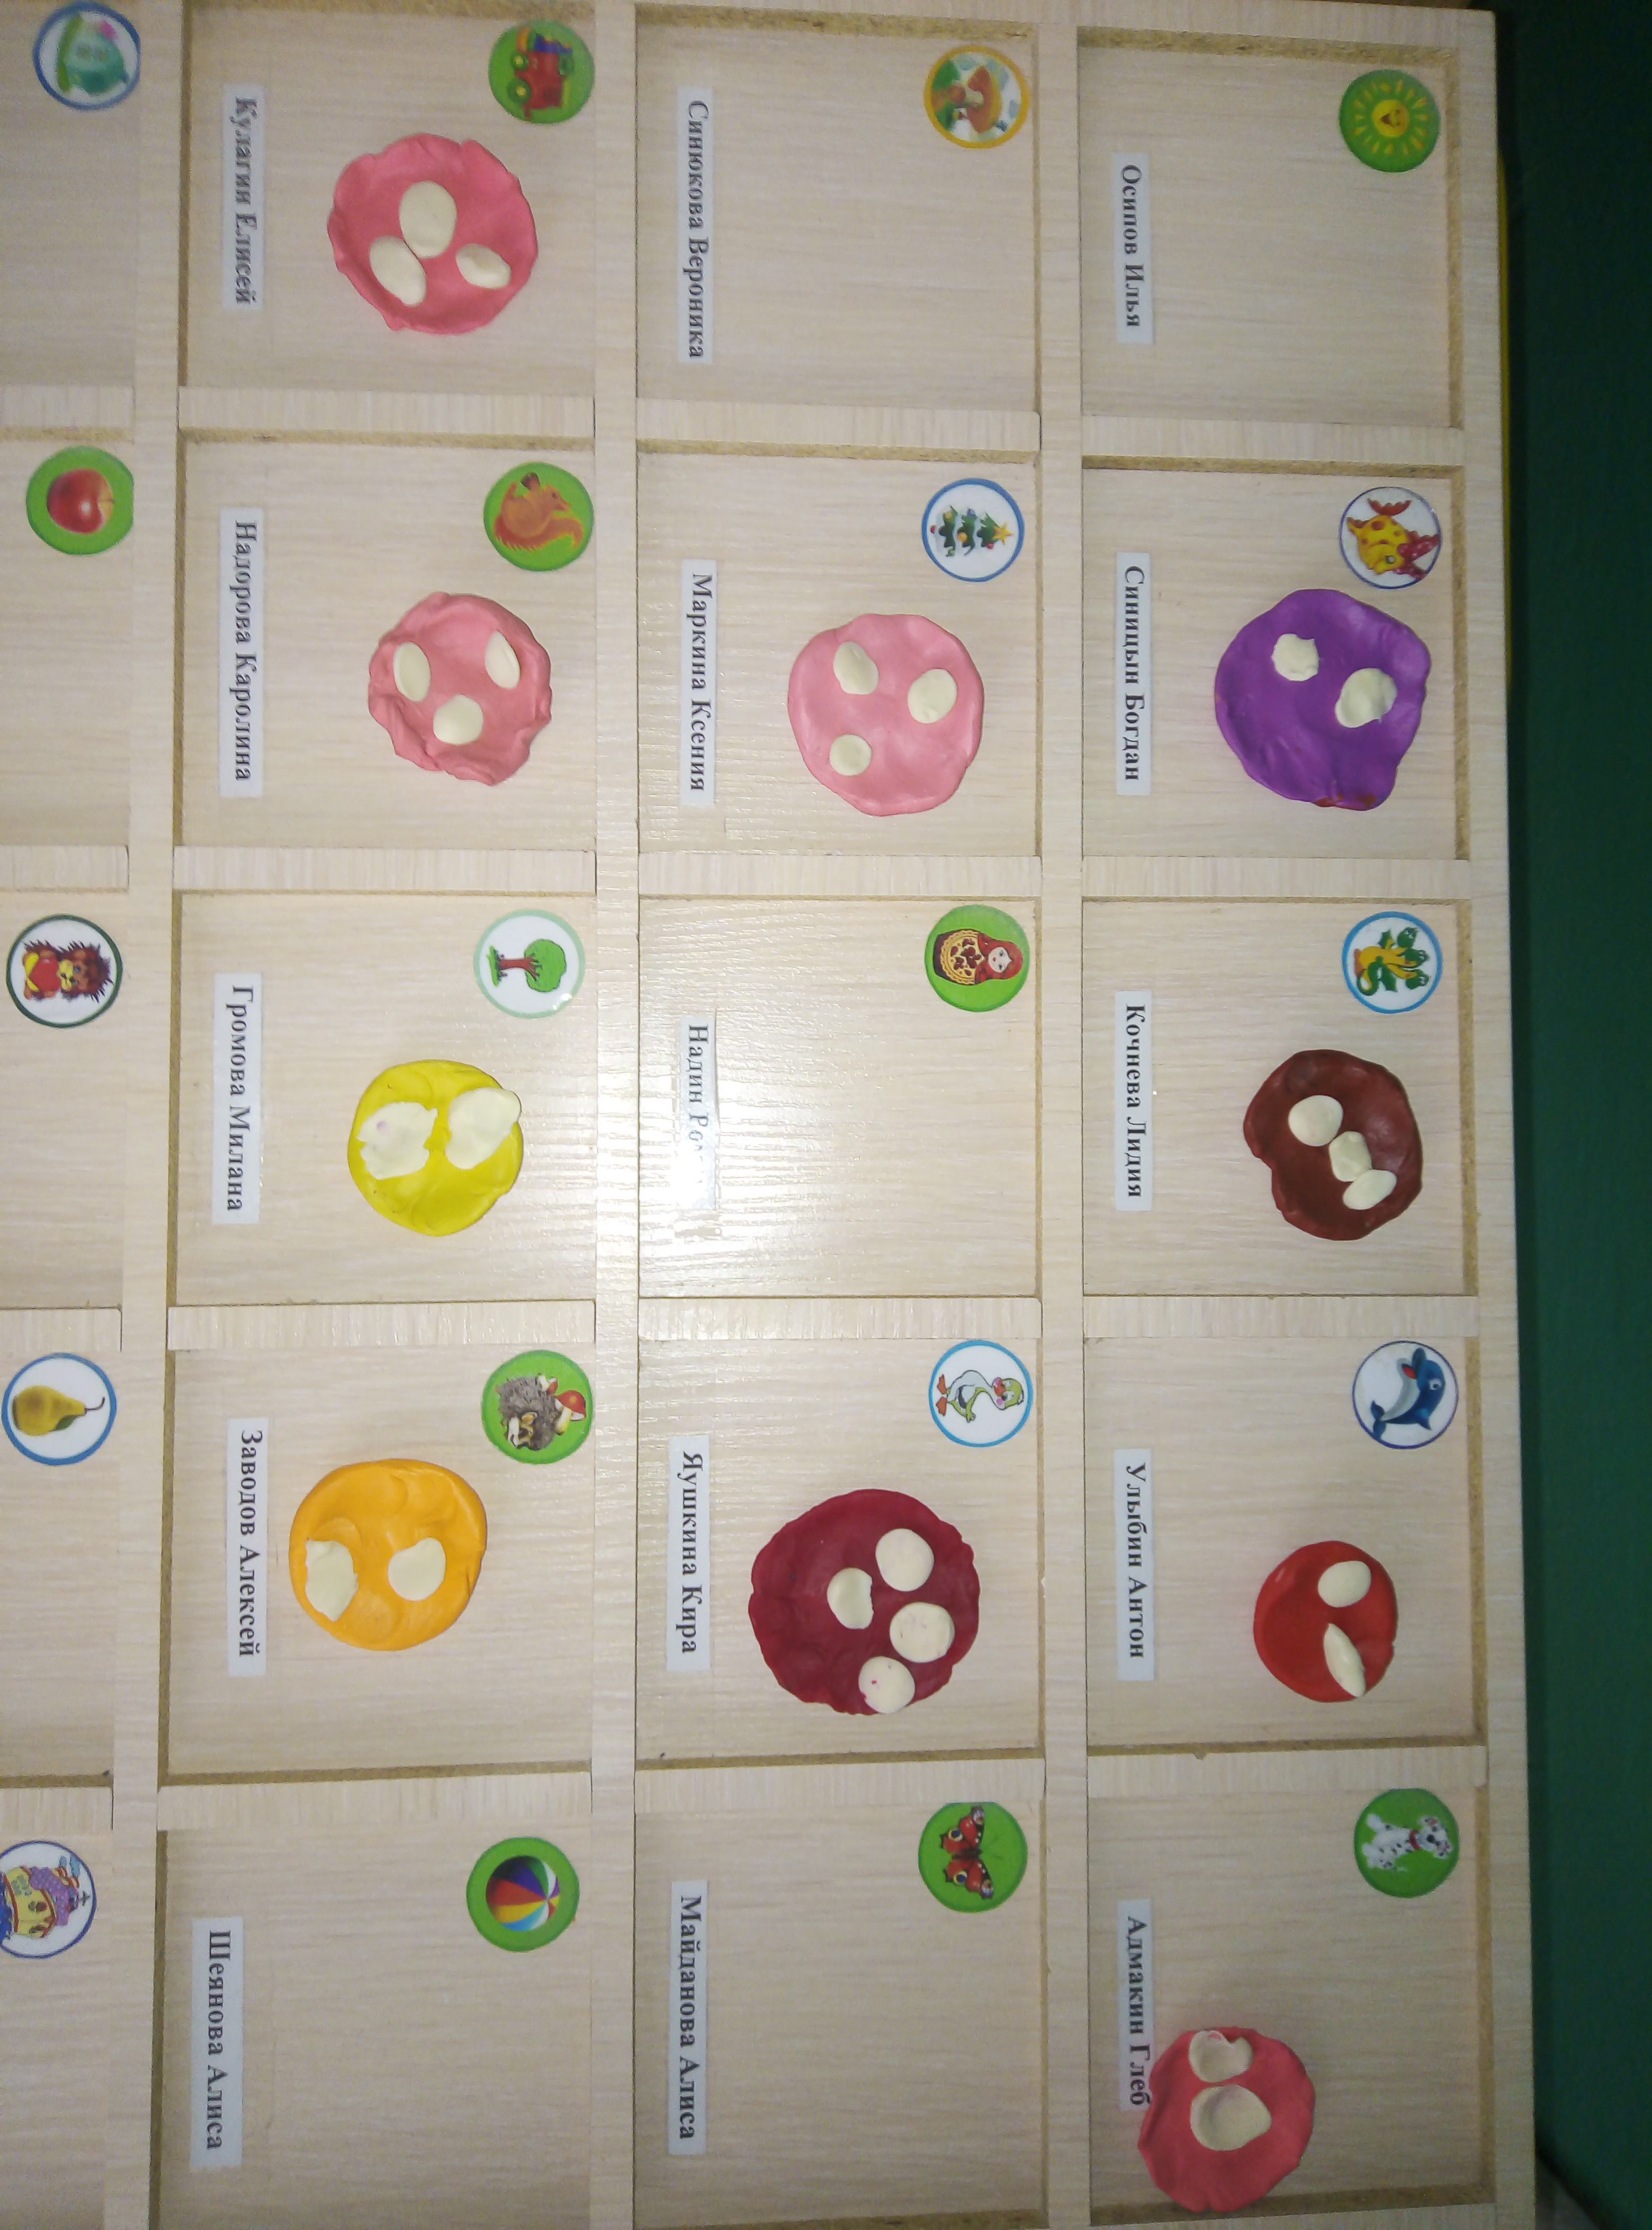
ЛЕПКА «Заходите в гости к нам, витамины я вам дам»

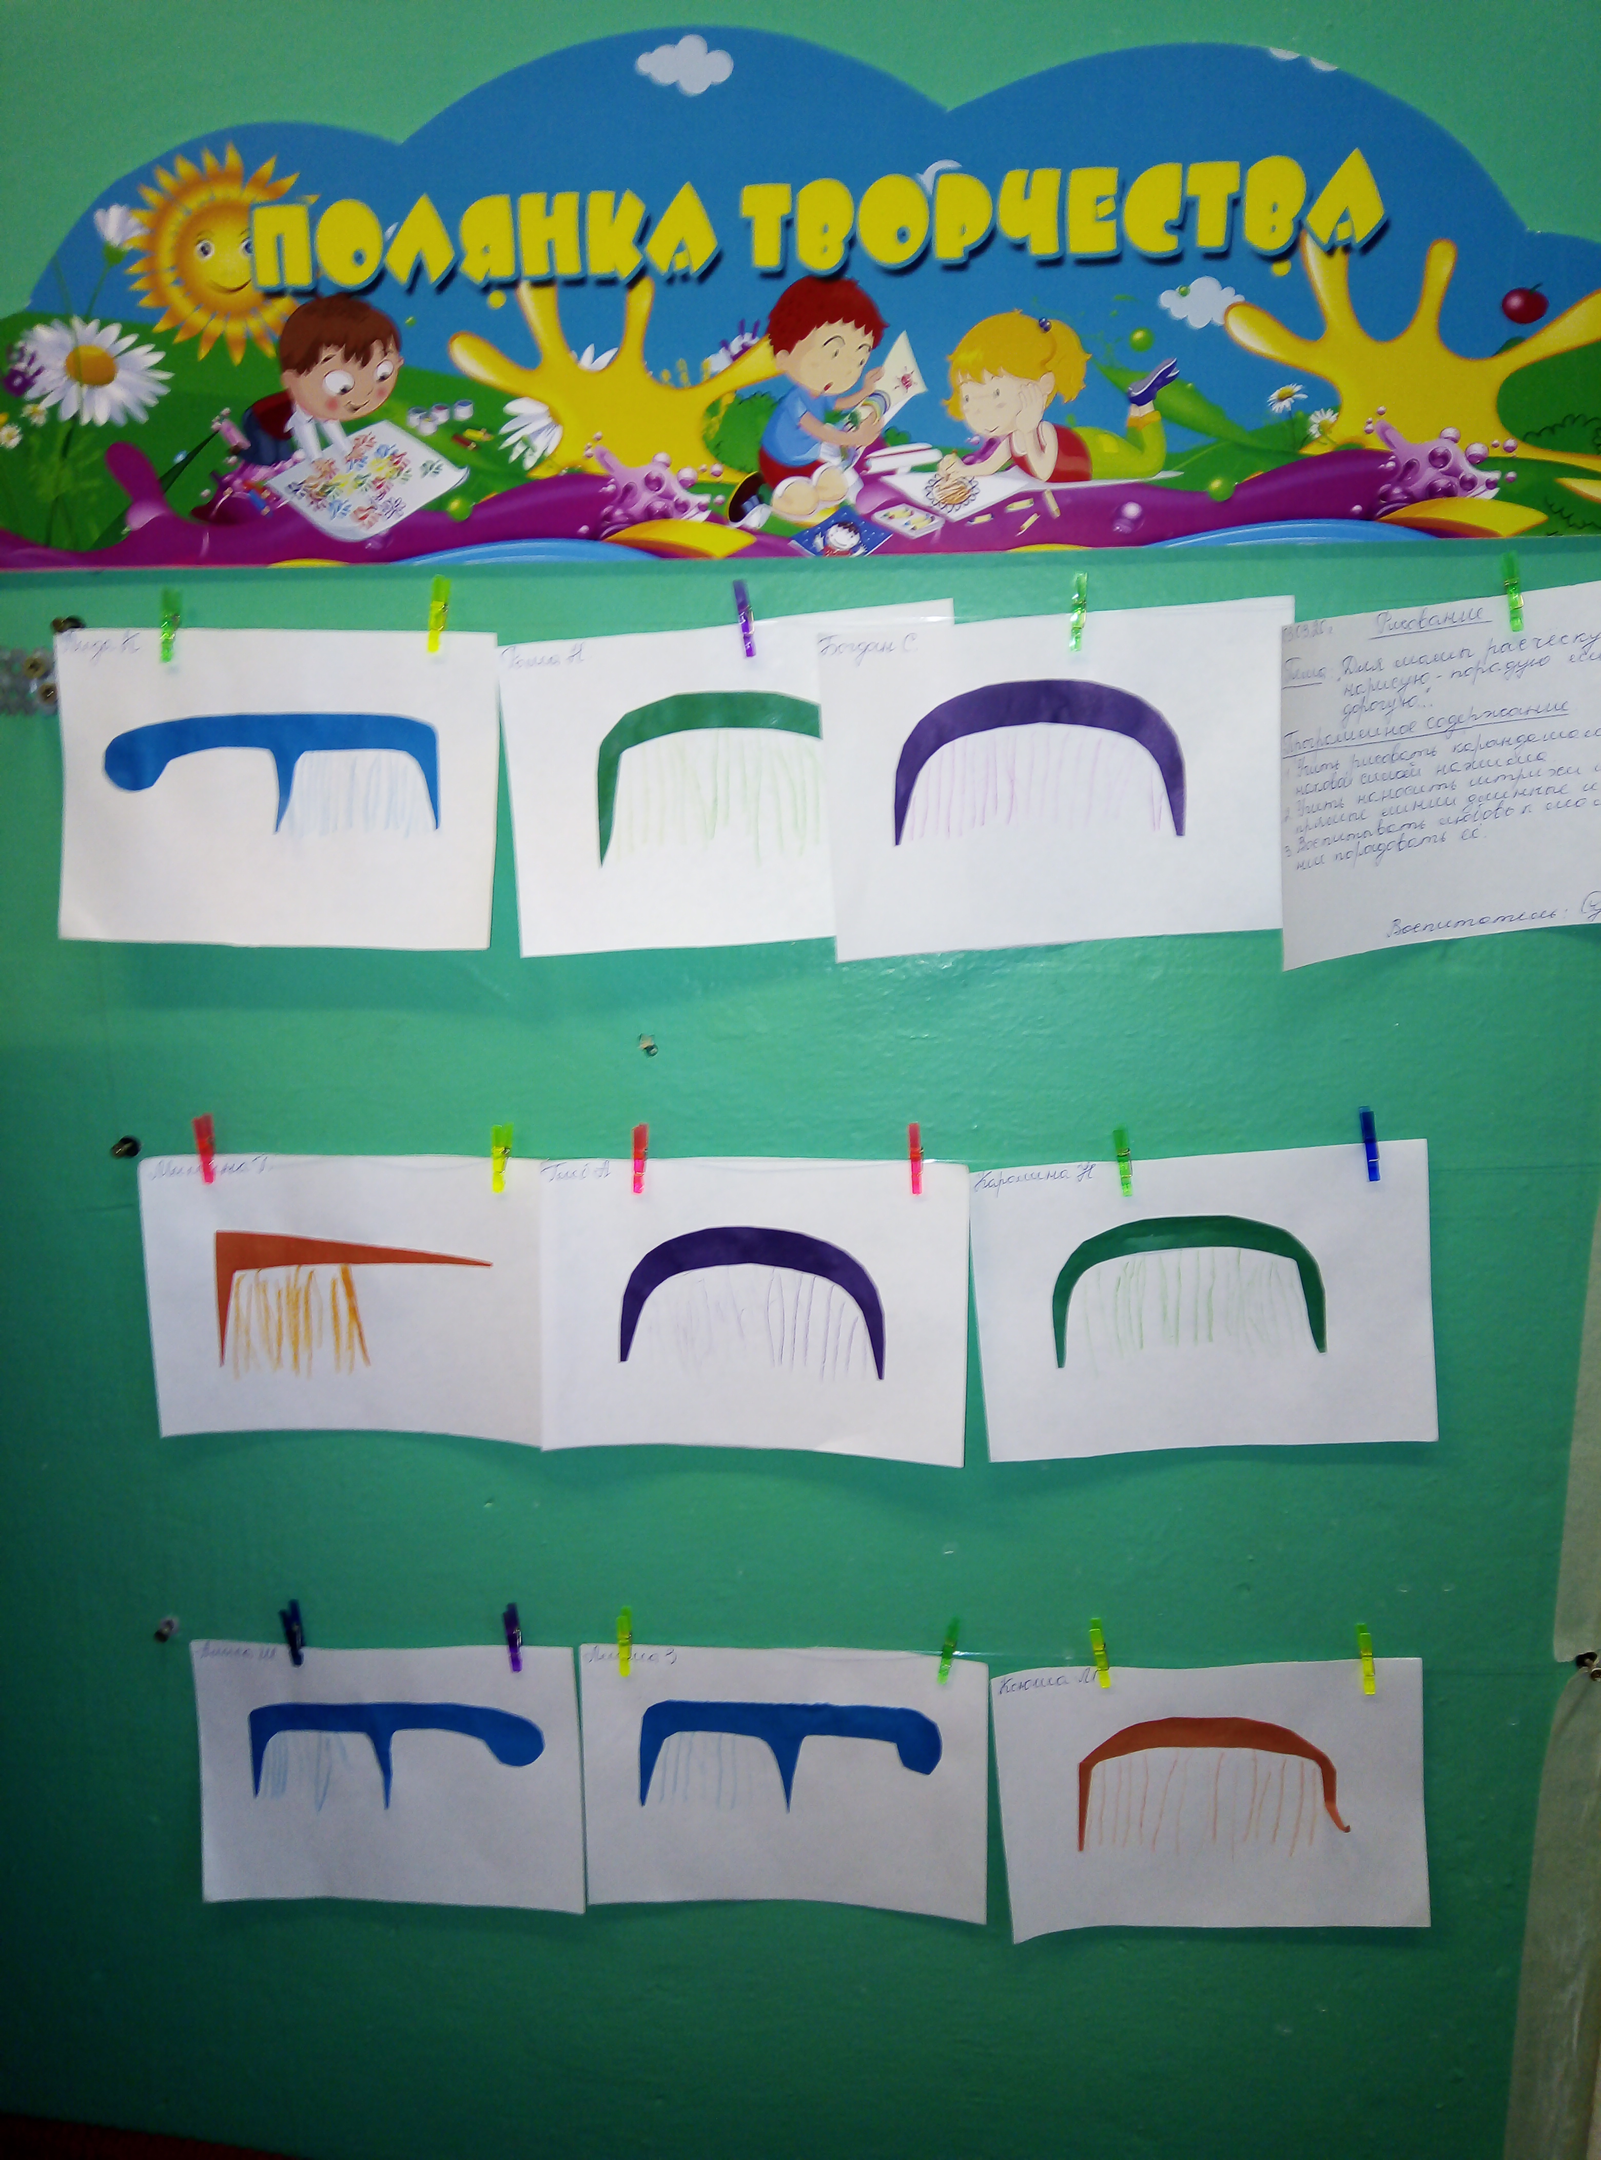
РИСОВАНИЕ «Для мамы расческу я нарисую, порадую милую, дорогую»

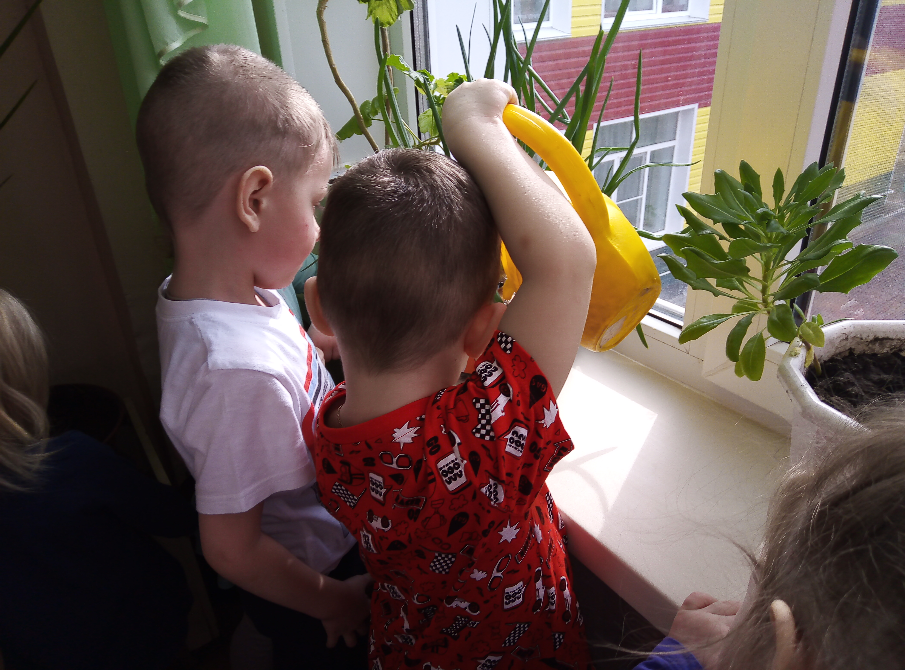
Вот какой у нас вырос лук!

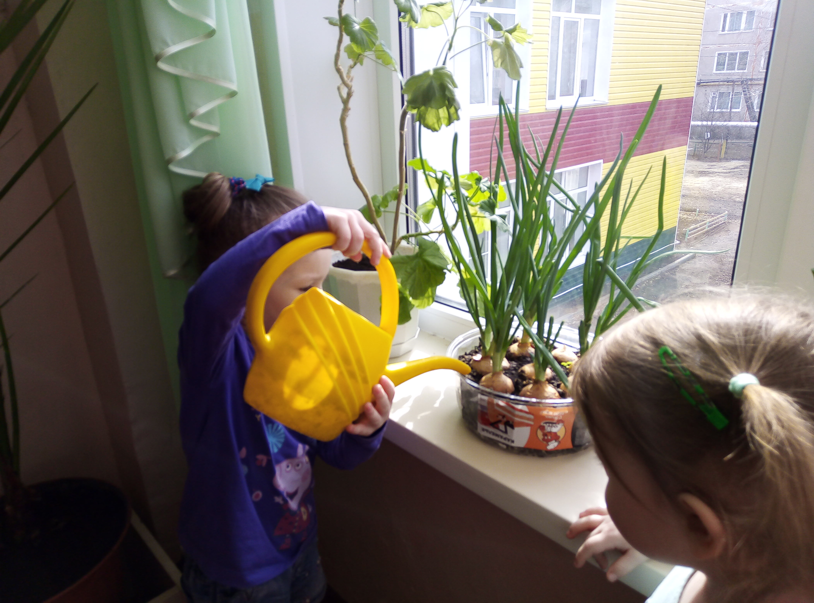

Выставка открыток «Мама - слово дорогое!»
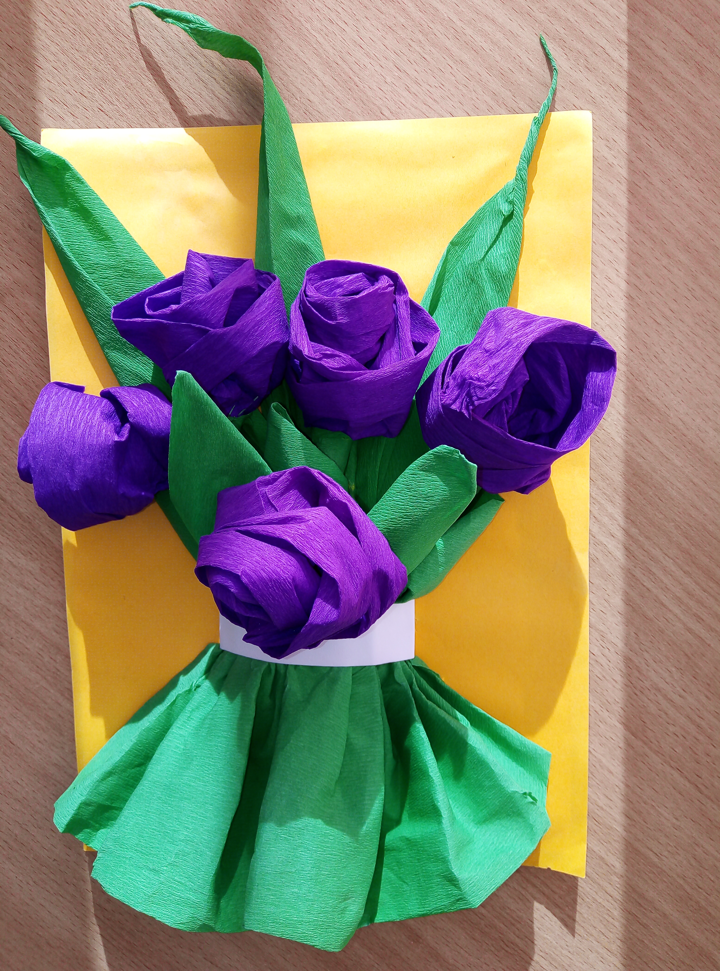
Выполнила Яушкина Кира

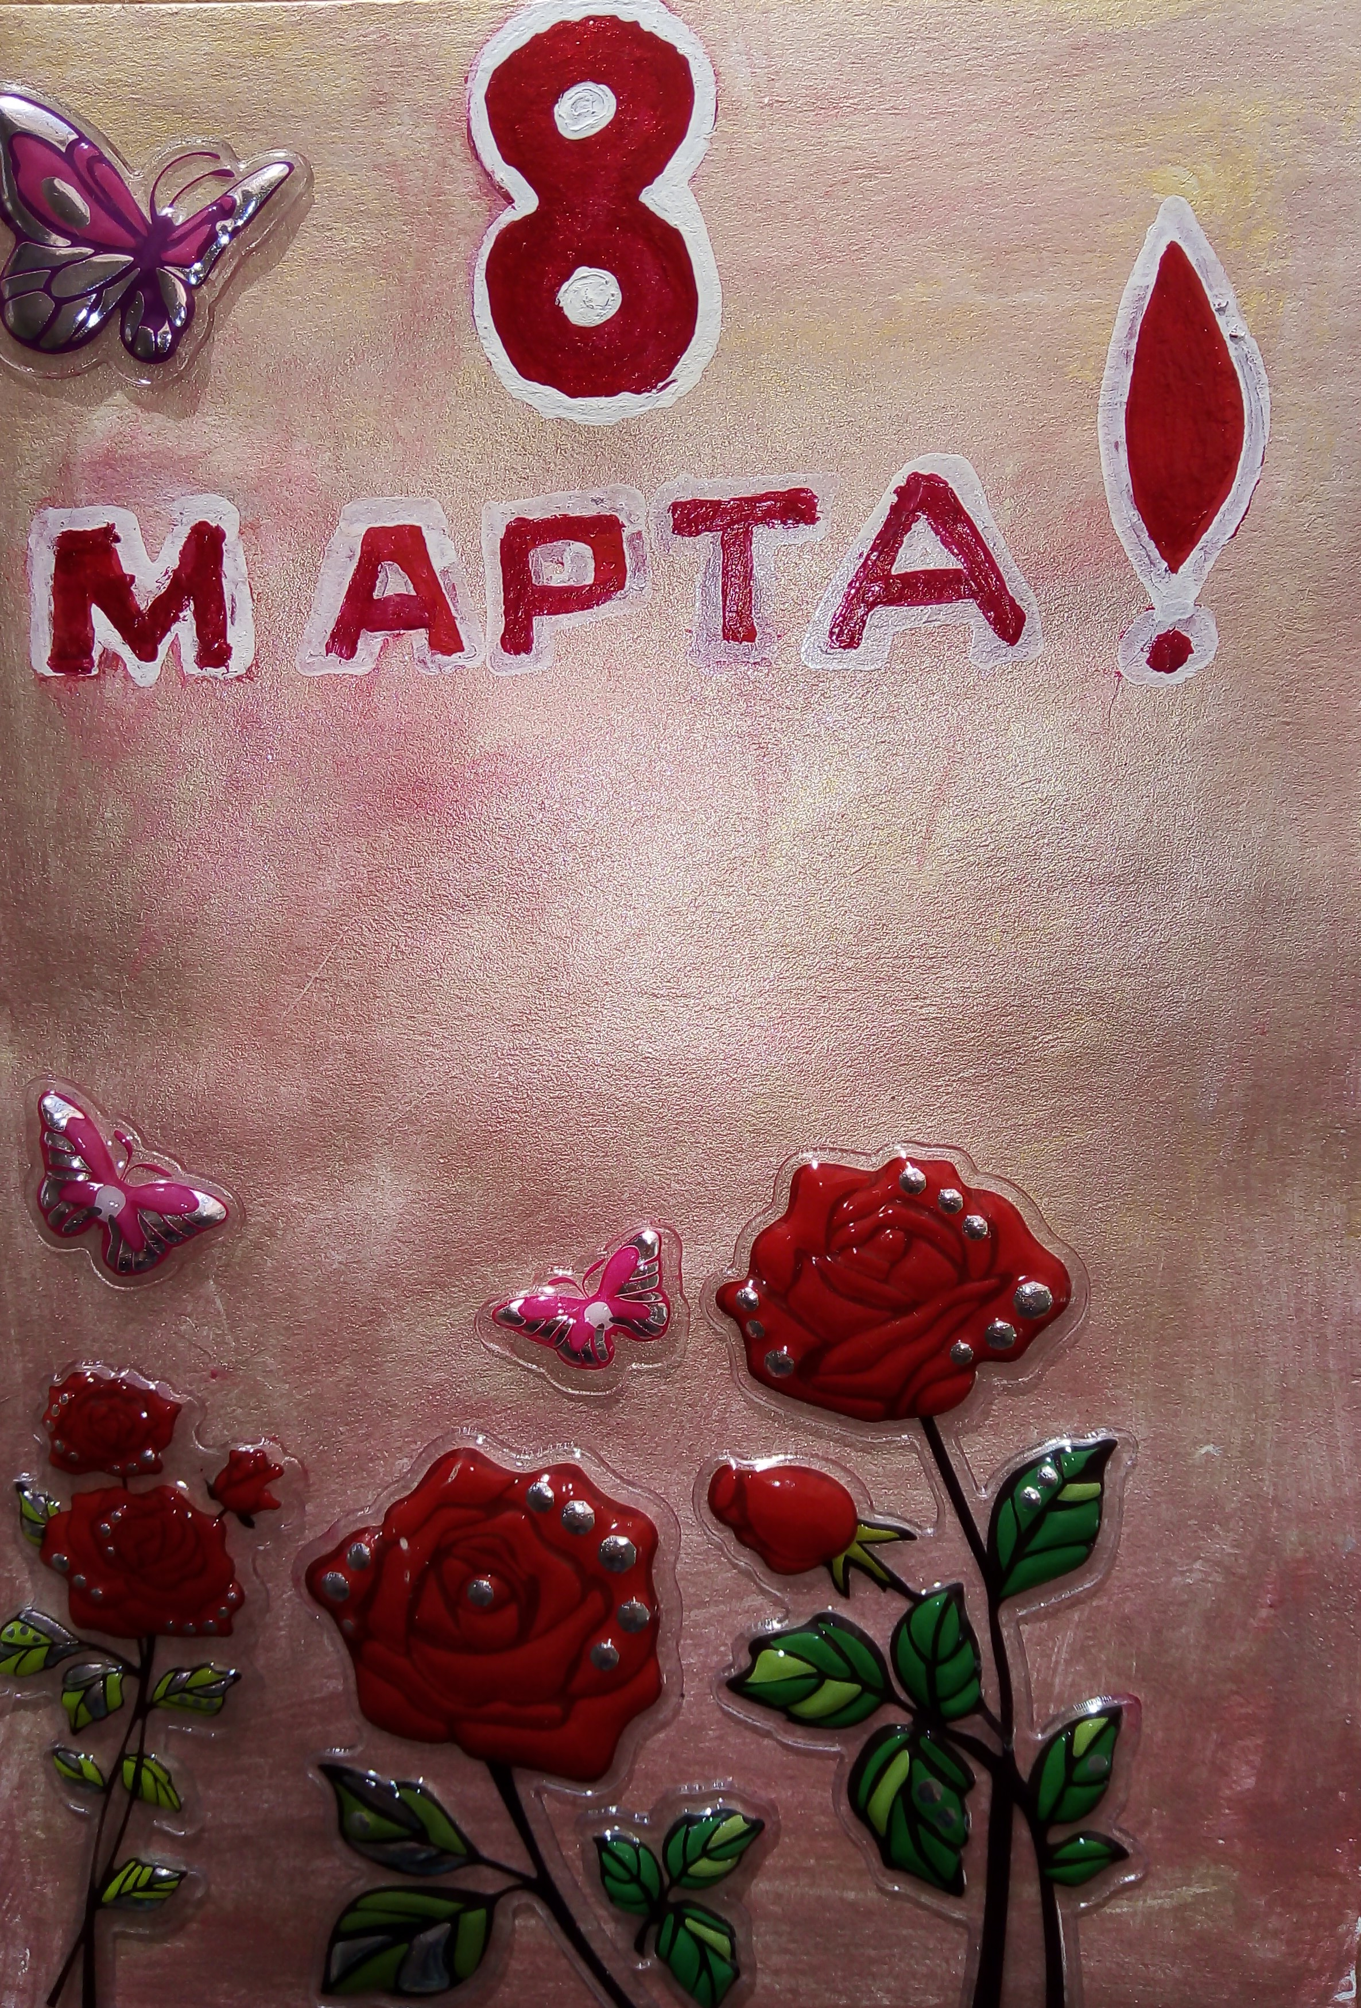
Выполнил Осипов Илья
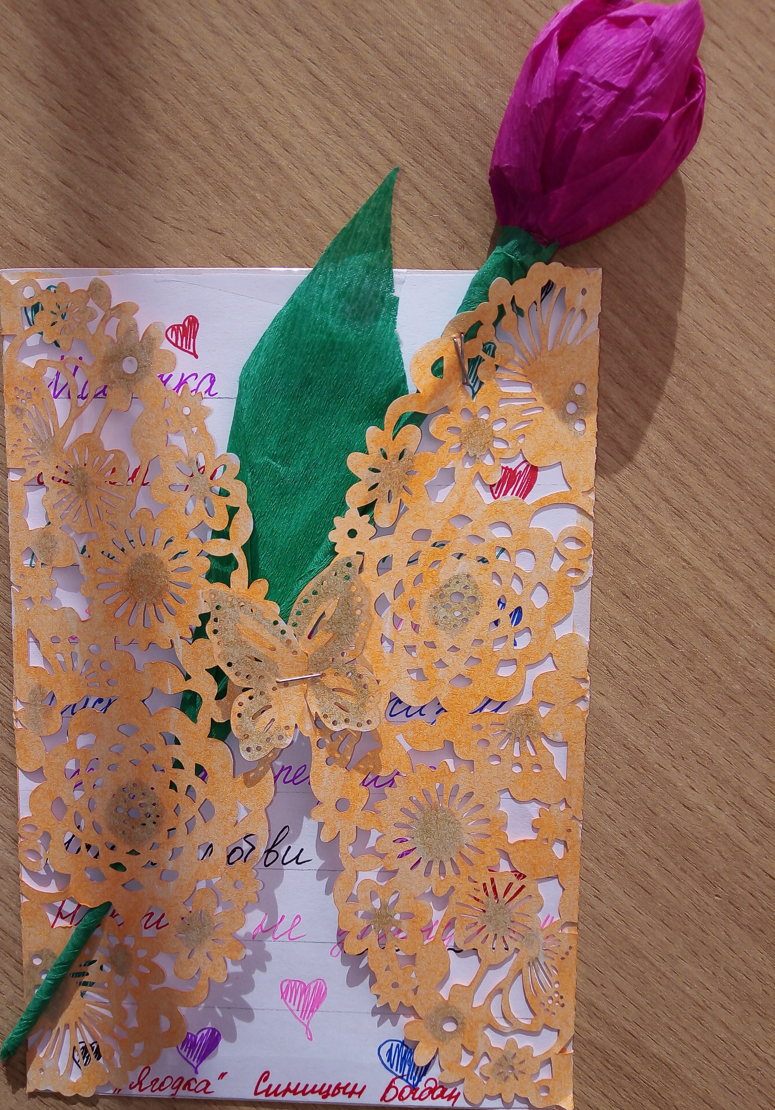
Выполнил Синицын Богдан

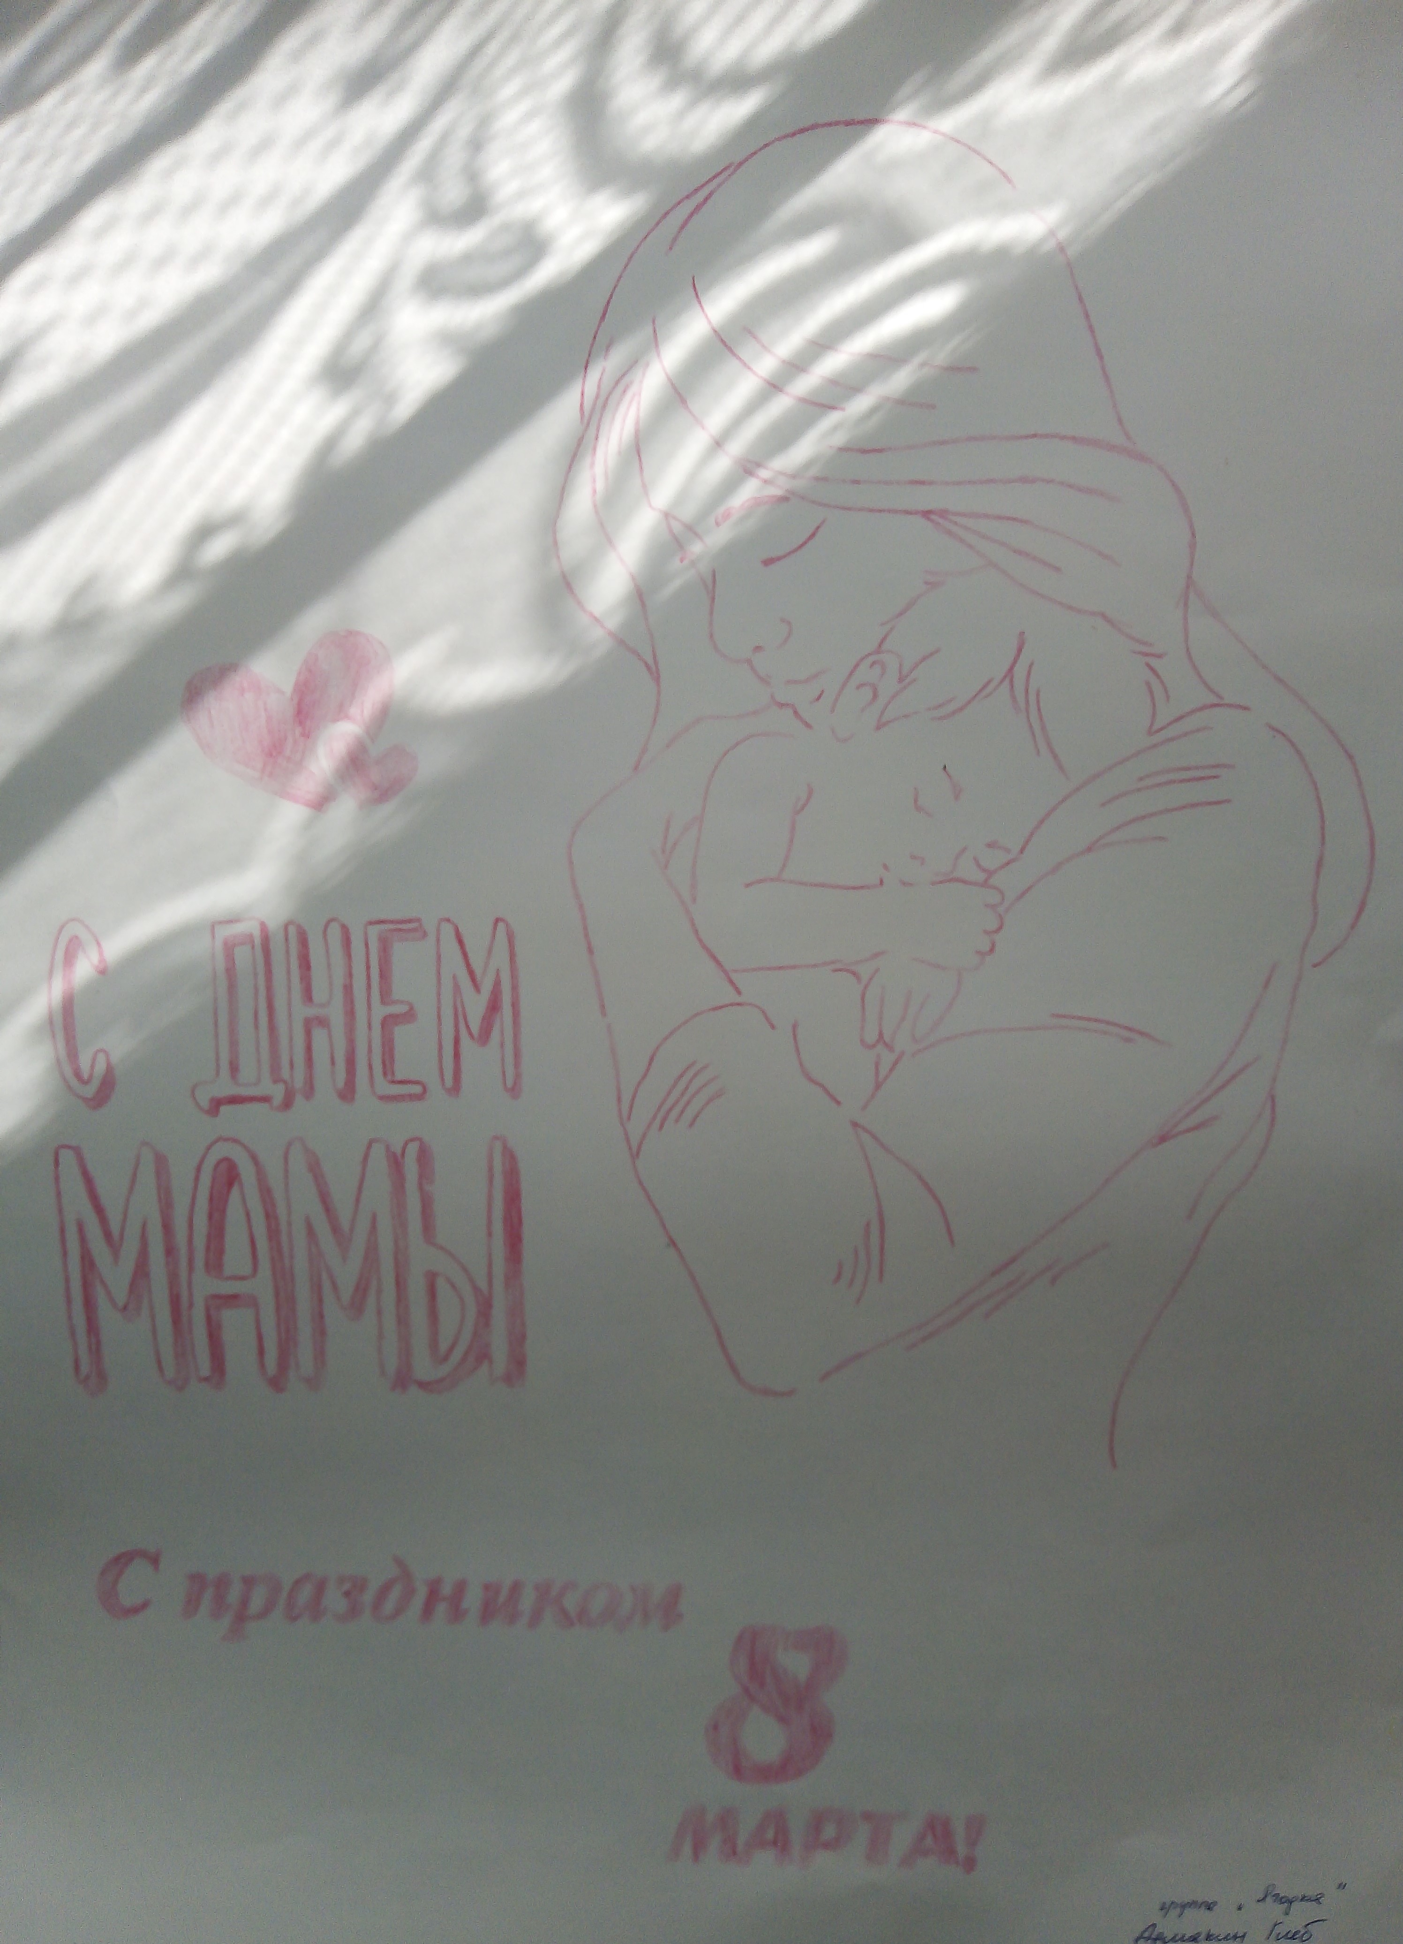
Выполнил Адмакин Глеб

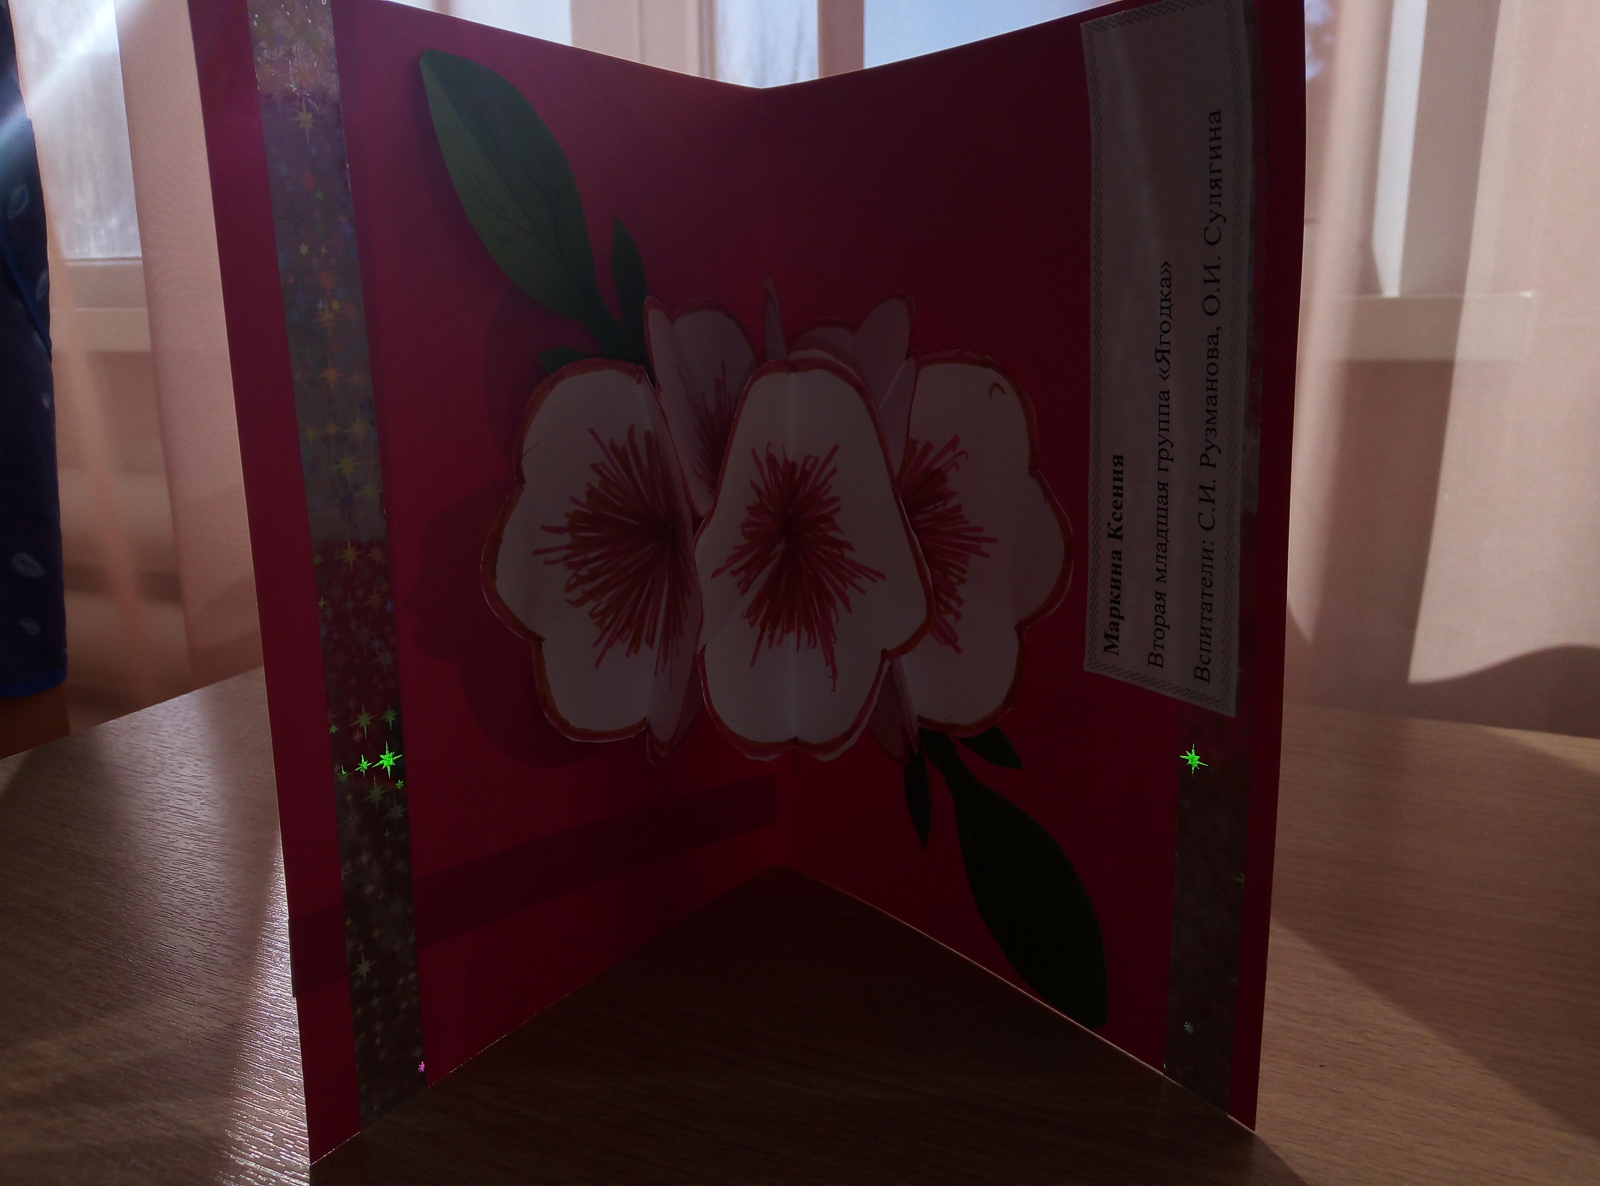
Выполнила Маркина Ксения

Выставка поделок и рисунков на тему «Весна»
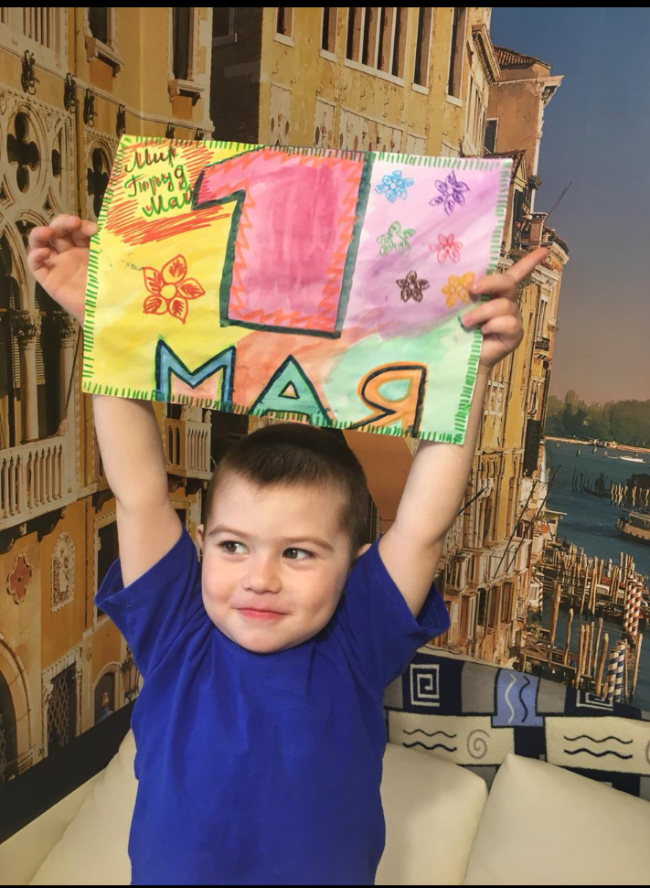
Выполнил Синицын Богдан

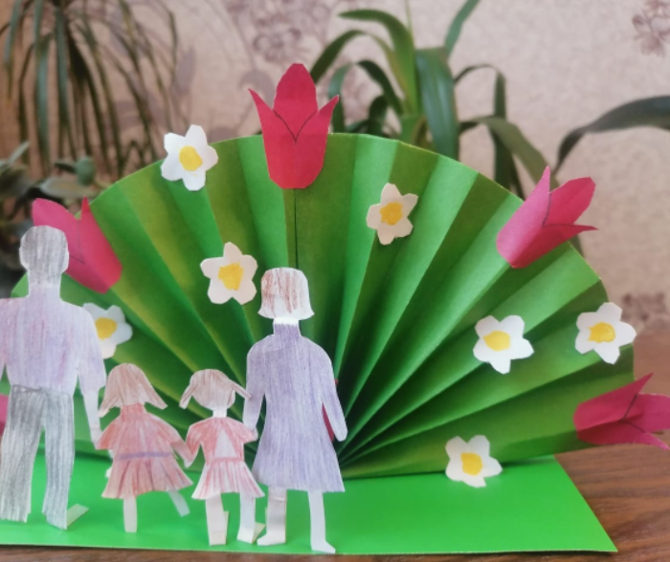
Выполнила Маркина Ксения

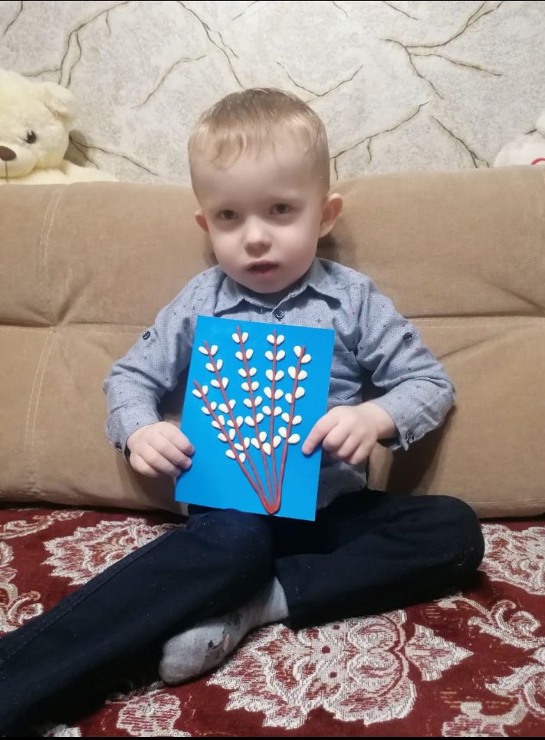
Выполнил Адмакин Глеб

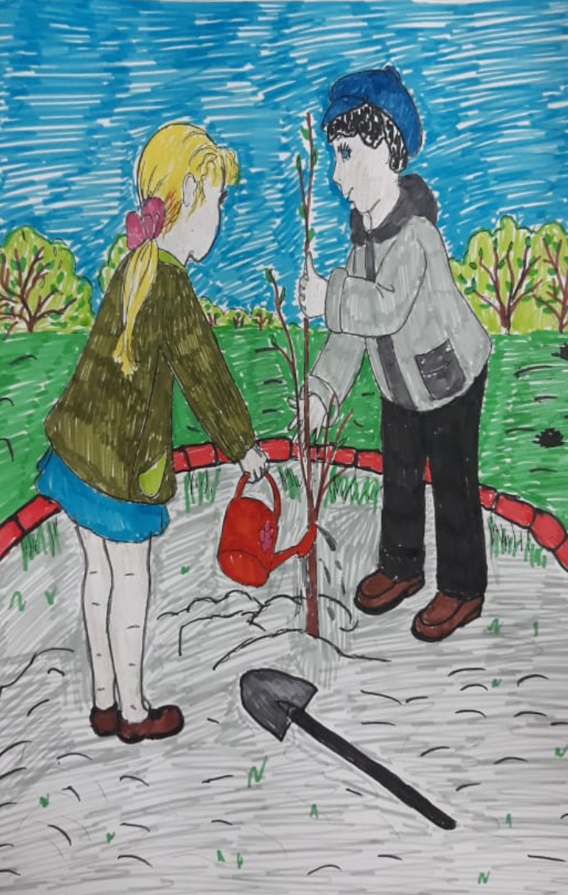
Выполнил Осипов Илья

ФОТОВЫСТАВКА «Мой прапрадедушка был на войне!»
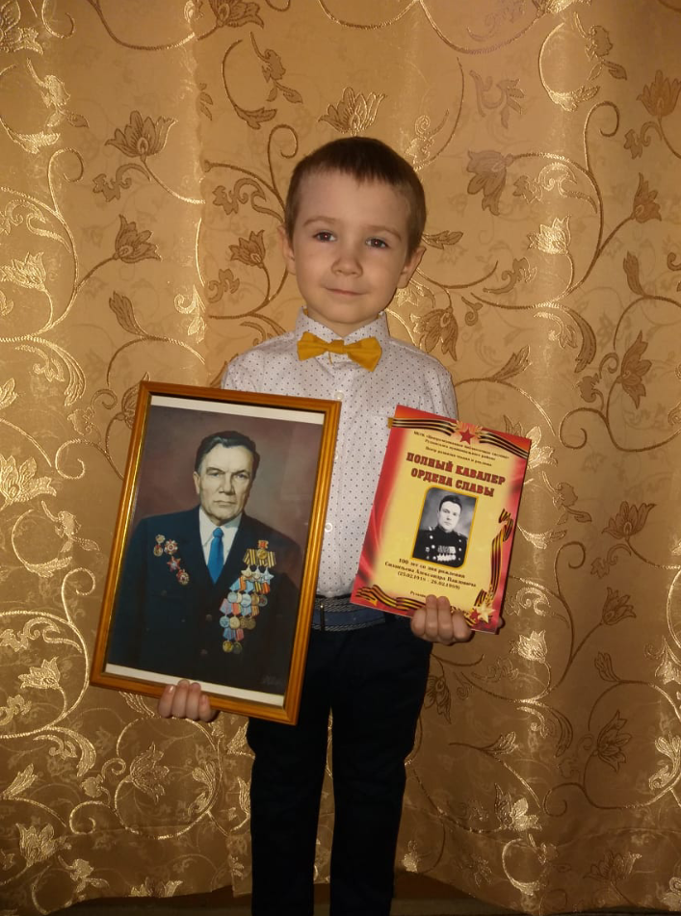

Прапрадедушка Надина Романа
Силантьев Александр Павлович
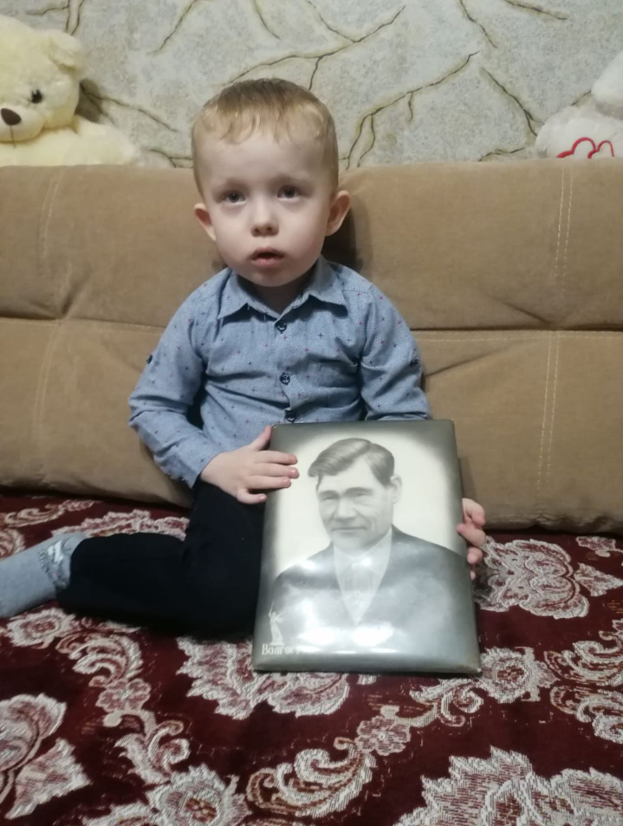

Прапрадедушка Адмакина Глеба
Пугачев Григорий Григорьевич

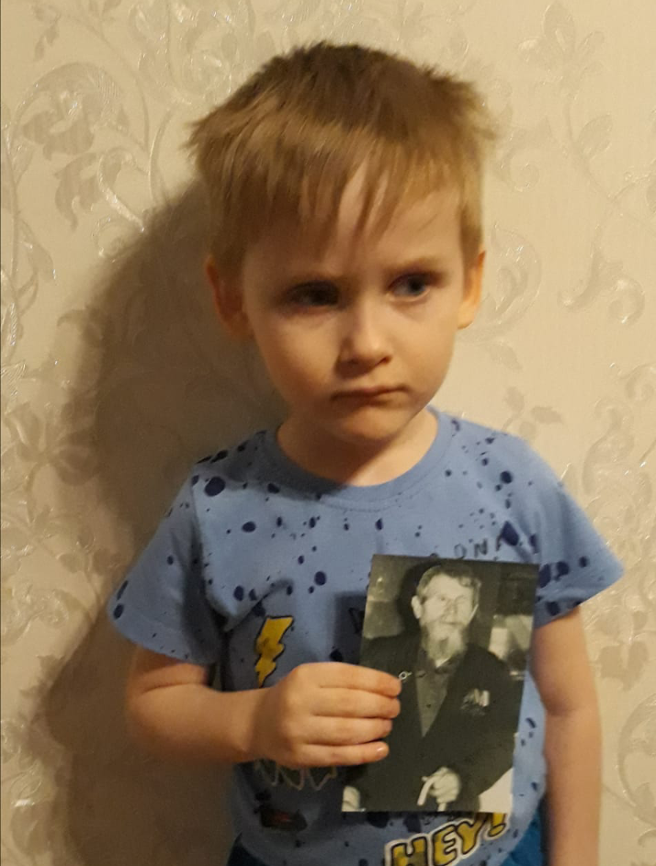
Прапрадедушка Осипова Ильи
Фирстов Василий Иванович

В конкурсе чтецов «Весна Победы» из нашей группы участвовал Синицын Богдан и занял достойно первое место
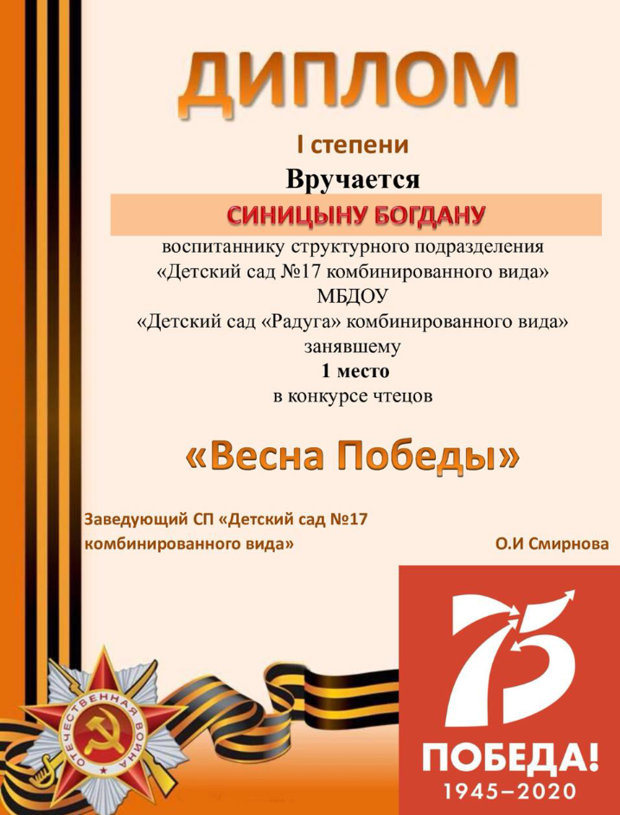

Так же он участвовал в республиканском семейном конкурсе «Влюбленные в чтение»
